Rallye Lecture Afrique du Sud

Fiche de suivi Prénom : ………………………..

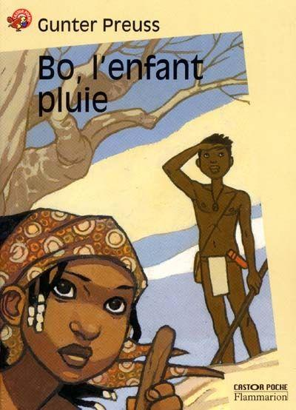

1

Réponse

Points

(correction)

5

4

3

2

Points

(correction)

Réponse

5

Réponse

4

Réponse

3

Réponse

2

Réponse

1

Points

(correction)

Réponse

5

Réponse

4

Réponse

3

Réponse

2

Réponse

1

Réponse

5

Réponse

4

Réponse

3

Réponse

2

Réponse

1

Points

(correction)

Réponse

Réponse

Réponse

Réponse

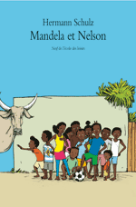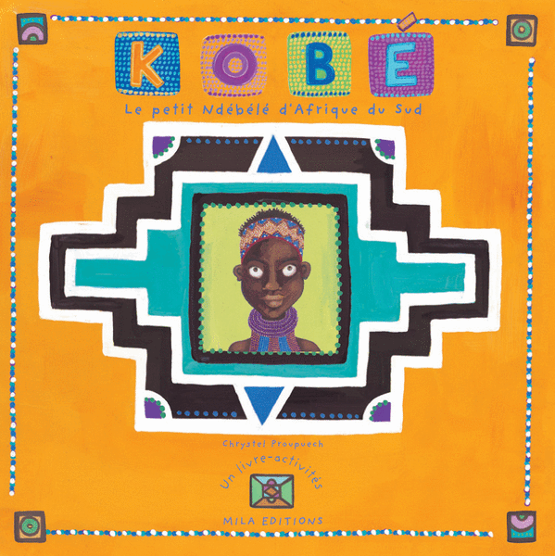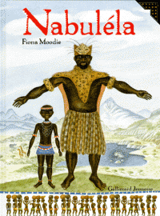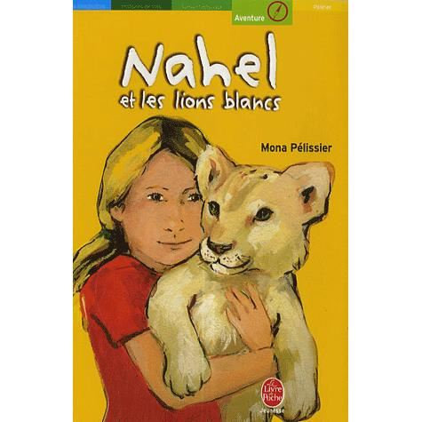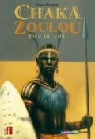

Points

(correction)

Réponse

5

Réponse

4

Réponse

3

Réponse

2

Réponse

1

Réponse

5

Réponse

4

Réponse

3

Réponse

2

Réponse

1

Points

(correction)

Réponse

5

Réponse

4

Réponse

3

Réponse

2

Réponse

1

Points

(correction)